Ожог кипятком- первая помощь в домашних условиях.
Ожог кипятком – одна из наиболее распространенных бытовых травм. Даже простой ожог водой из кипящего чайника может вызвать серьезные последствия, однако, зная простые правила первой помощи, можно значительно уменьшить негативные последствия травмы.
Ожог – всегда острое и болезненное повреждение кожи. В первую очередь важно определить серьезность полученной травмы, чтобы правильно и своевременно оказать помощь пострадавшему.
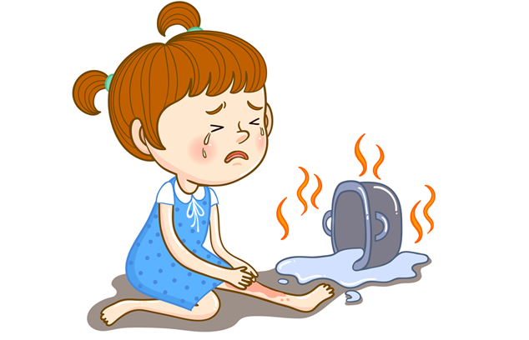

Определяем степень ожога
Существует четыре основных степени ожога:
- Ожог 1 степени — поражается только верхний слой эпидермис; заметно небольшое покраснение и отек, которые полностью проходят через несколько дней.
- Ожог 2 степени — более глубокое поражение кожи, вследствие которого возникают пузыри, кожа краснеет и отекает. Ожог заживает через 10-12 дней, если в раны от волдырей не попала инфекция.
- Ожог 3 степени — поражены не только кожные покровы, но и мягкие ткани; вскрытие пузырей сопровождается активным образованием струпьев, зачастую образуется гнойное воспаление, при заживлении ожога наступает рубцевание.
- Ожог 4 степени — сильные и глубокие поражения тканей, которое наступает при длительном воздействии кипятка. Ожоги этой степени чаще всего сопровождаются болевым шоком, на коже появляется некроз (участки омертвевшей кожи).
Ожог кипятком обычно относится к первой или второй степени, однако в том случае, если имеются признаки ожога более высокой степени, необходимо незамедлительно обратиться к врачу.
Еще тяжесть ожога кипятком зависит от его локализации:
- Чаще всего в быту можно получить ожог кипятком руки или ноги, если неосторожно пролить воду – такие поражения не самые опасные, если ожог небольшой.
- Ожог туловища более болезненный и серьезный, особенно если поражение достаточно сильное: есть вероятность травмирования внутренних органов.
- Самые опасные ожоги кипятком головы и лица. Такие поражения затрагивают глаза, рот, дыхательные пути, органы слуха.
При ожоге головы незамедлительно обратитесь к врачу! Также рекомендуем вызвать скорую при ожоге кипятком ребенка. Кожа детей тоньше, чем у взрослых, еще не имеет защитного слоя достаточной толщины. Поэтому даже незначительный на первый взгляд ожог может оказаться серьезным.

Ожог кипятком: что делать?
Первая медицинская помощь при ожоге кипятком – оказываем в домашних условиях
- Обожженное место необходимо как можно быстрее поместить под холодную проточную воду и держать под струей не менее 15-20 минут. Это позволит значительно уменьшить повреждение кожи и боль.
- Не используйте для этих целей ледяную воду, чтобы не получить переохлаждение. Пострадавшего лучше укутать в одеяло, пока охлаждается ожог.
- Если нет возможности обеспечить доступ проточной воды (например, после ожога кипятком туловища не всегда удобно его подставлять под струю из крана), то используйте тазик с холодной водой, куда можно поместить пострадавшую часть тела, или приложите лед, обернутый в ткань. При обширном ожоге можно обернуть пострадавшего во влажную простыню.
- Удалите одежду: если ее нельзя быстро и безболезненно снять, ее следует разрезать. Нельзя допускать прилипания одежды к пораженной коже. Сделать это можно прямо в процессе охлаждения ожога – в воде она может безболезненно «отлипнуть» с кожи.
- Снимать одежду и промывать пораженные участки необходимо как можно аккуратнее, ни в коем случае не допуская прокалывания волдырей, возникших при ожоге кипятком. Через вскрытые волдыри в организм может попасть инфекция. Делать это должен врач.
- После промывания ожог кипятком следует закрыть стерильной влажной повязкой. Ожог первой степени можно обработать Пантенолом или Олазолем. Делать это имеет смысл до образования пузырей. Накройте место ожога стерильной повязкой, чтобы предотвратить опасность заражения раны.
- Давайте пострадавшему побольше воды; при сильных болях лучше ее не терпеть, а принять таблетку обезболивающего.
Дожидайтесь вместе с пострадавшим прибытия медиков, чтобы сообщить о его состоянии.

Что нельзя делать
- Не отрывайте приставшую одежду, если она не снимается после размачивания. В этом случае лучше дождаться прибытия медиков, которые смогут сделать это в стерильных условиях.
- Не мажьте ожог йодом или зеленкой – эти средства слишком агрессивные, сушат и без того раздраженную кожу. Кроме того, врачу будет сложнее определить степень повреждения, если все место ожога будет зеленого или коричневого цвета.
- Не обрабатывайте кожу непосредственно после ожога жирными средствами, маслами, кремами, сметаной. Масляная среда повышает местную температуру тела, на поверхности кожи образуется пленка, которая мешает ожогу естественно остывать.
- Не лопайте пузыри после ожога кипятком самостоятельно.
- Если сомневаетесь, стоит ли накладывать повязку и как это делать, лучше не делайте. Слишком тугая перевязка может привести к отеку
Ожог 1 степени не требует каких-либо действий, он заживет через пару дней. Вы можете ускорить восстановление, если будете следить за состоянием кожи, увлажнять ее и питать.
Сразу после оказания первой помощи можно наложить на кожу повязку с лекарственным средством. В продаже есть специальные салфетки после ожогов с обезболивающим эффектом – воспользуйтесь ими или сделайте повязку самостоятельно, пропитав марлю или бинт средством против ожога. Используйте крем «Ла-Кри», который успокоит раздраженную кожу. В его состав входит пантенол, поэтому крем прекрасно подходит для лечения ожога кипятком.
Ожог 2 и 3 степени при незначительном поражении все равно требует обращения в медицинское учреждение. Необходимо провести некоторые процедуры по обеззараживанию ожоговой поверхности, которые выполняет врач.
Кожа в месте ожога обезболивается, обрабатывается антисептиком, удаляется отслоившийся эпидермис, загрязнения и остатки одежды, врач аккуратно прокалывает пузыри после ожога, удаляя жидкость и оставляя тонкую кожицу для защиты ранки. На ожог накладывается повязка с бактерицидной мазью. Дальнейшее лечение осуществляется самостоятельно или под контролем врача, если необходима замена повязки раз в 2-3 дня до полного заживления ожога.
Серьезный ожог 3 и 4 степени и ожоги более 30% тела лечат исключительно в стационаре. Первые действия медиков направлены на удаление омертвевших тканей. При необходимости это производится хирургическим методом. Пациент находится под контролем врачей, они устраняют последствия ожогового шока, который вызывает интоксикацию организма и поражение внутренних органов.
После отторжения поврежденной кожи начинается образование струпа. На этом этапе важно не допустить развития воспаления. В зависимости от локализации ожога и степени повреждения кожи лечение проводится открытым или закрытым способом, пораженные участки тела 3-4 раза в день смазываются мазью с антисептиком.

Народные средства от ожогов кипятком: что помогает
При лечении ожогов в домашних условиях можно совмещать традиционную терапию с народными методами. Некоторые рецепты очень эффективны (могут быть использованы только после консультации с доктором):
- Компресс с медом и картофелем: добавьте к 100 г сырого тертого картофеля 1 ч. ложку меда, перемешайте. Смесь положите в марлю или бинт и приложите к обожженному месту. Оставьте на 2 часа. Повторять компресс можно 2-3 раза в день.
- Примочка с алоэ: возьмите несколько листьев алоэ, измельчите их и отожмите сок. Смочите марлю или бинт и приложите к месту ожога. Можно использовать растение, не отжимая сок – просто разрезав лист вдоль и приложив к ране.

